**ОП.03 Метрология, стандартизация и сертификация**

**Преподаватель: Карлова Елена Владимировна**

**Ответы на задания отправлять на электронную почту:** **lena.karlova.1980@mail.ru**

***Выбор варианта осуществляется по номеру в списочном составе группы: нечетный номер (1, 3, 5 и т.д.) – первый вариант, четный (2,4,6 и т.д.) – второй.***

***Зачет проводится в форме выполнения письменной контрольной работы и состоит из 2 частей – практической и теоретической. Практическая часть включает 5 заданий для проверки умений и знаний обучающихся; теоретическая часть - тестовое задание из 15 вопросов.***

|  |  |  |  |
| --- | --- | --- | --- |
| ***Процент результативности***  ***(правильных ответов*** | ***Оценка уровня подготовки*** | | |
| ***Балл*** | ***Отметка*** | ***Вербальный аналог*** |
| ***90 ÷ 100*** | ***36 - 37*** | ***5*** | ***отлично*** |
| ***80 ÷ 89*** | ***35 - 34*** | ***4*** | ***хорошо*** |
| ***70 ÷ 79*** | ***33 - 30*** | ***3*** | ***удовлетворительно*** |
| ***менее 70*** | ***меньше 30*** | ***2*** | ***неудовлетворительно*** |

***За каждое правильно выполненное задание выставляется положительная оценка в баллах, максимальное количество которых по каждому заданию указано в скобках. За не правильное выполнение задания или его невыполнение выставляется отрицательная оценка – 0 баллов.***

Текст задания

**Вариант 1**

**Задание 1. (практическое 5 баллов).** По чертежу детали определите требования к качеству ее изготовления

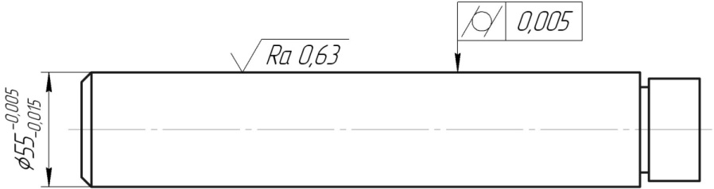

**Задание 2. (практическое 3 балла)** Отсчет по шкале вольтметра с пределами измерений от 0 до 75 составил 40 В. Определите относительную погрешность измерений, зная, что абсолютная погрешность измерения 0.2 В.

**Задание 3. (практическое 4 балла )** Переведите результаты измерений, указанные во внесистемных единицах в системные

А) Масса изделия 2,5 тонны

Б) Время 2 часа 20 минут

В) Объем бака 8 литров

Г) температура +200 С

**Задание 4. (практическое 7 баллов)** Оцените качество изготовления деталей

сделав заключение словами : «годен», «брак»

|  |  |  |  |  |  |  |  |  |  |  |
| --- | --- | --- | --- | --- | --- | --- | --- | --- | --- | --- |
| Действительные  размеры, мм | Обозначение размера на чертеже, мм | | | | | | | | | |
| 10 | 10 | | 10 | | 10±0,2 | | 10 | 10 | |
|  | Заключение о годности | | | | | | | | | |
| 9.7 |  |  |  | |  | |  | | |  |
| 9.9 |  |  |  | |  | |  | | |  |
| 10.2 |  |  |  | |  | |  | | |  |

**Задание 5** (**практическое 3 балла**) Для указанного в задании стандарта по условным обозначениям **ГОСТ 2.001-93 «ЕСКД. Общие положения»** определите :

- к какому комплексу стандартов он принадлежит

- к какой группе принадлежит стандарт

- в каком году принят стандарт

**ГОСТ 3.1103 – 82 «ЕСТД. Основные надписи»**

**Задание 6** (тестовое 15 баллов)

Выберите правильный ответ:

**Раздел 1 Метрология**

**1.Метрология это наука о ….**

А) видах и методах и средствах измерений

Б) методах измерений и способах достижения требуемой точности измерений

В) видах, методах и средствах измерений; способах достижения единства измерений

Г) измерениях, методах и средствах обеспечения их единства и способах достижения требуемой точности.

**2. Физическая величина – это ……**

А) одно из свойств физического объекта, явления или процесса

Б) характеристика определенного свойства объекта.

**3. Измерение это…**

А) Количественная оценка конкретной физической величины, выраженная в единицах данной величины

Б) получение значения физической величины с помощью средств измерений

**4. Обеспечение единства измерений в масштабах всей страны осуществляет**

А) президент

Б) государственная метрологическая служба

В) Министерство по обеспечению единства измерений

**5. Закон «Об обеспечении единства измерений» это …**

А) Федеральный закон РФ

Б) нормативный документ

В) международный закон

**Раздел 2 Стандартизация**

**1. Достижение оптимальной степени упорядочения объектов стандартизации в отдельных областях посредством установления  оптимальных требований для всеобщего и многократного применения в отношении как реально существующих, так и  по­тенциальных задач это …..**

А) задачи стандартизации

Б) цель стандартизации

В) принципы стандартизации

**2. Метод стандартизации, заключающийся в рациональном уменьшении типов, видов и размеров объектов одинакового назначения называется ….**

А) унификация

Б) агрегатирование

В) систематизация и классификация

**3. Нормативно – правовая основа стандартизации в нашей стране определена ….**

А) Федеральным законом «О техническом регулировании»

Б) Законом РФ «О защите прав потребителей»

В) Законом РФ «О стандартизации»

**4. Получить заинтересованным сторонам  достоверную информацию о продукции в четкой и удобной форме позволяет реализация ….. стандартизации**

А) социальной функции

Б) экономической функции

В)коммуникативной функции

**5. Государственное управление деятельностью по стандартизации в России осуществляется …**

А) президентом

Б) Госстандартом России

В) Федеральными органами исполнительной власти

**Раздел 3 Сертификация и контроль качества продукции**

**1.Главная целевая установка систем качества, построенных на основе стандартов ИСО серии 9000 ……**

А) обеспечение качества продукции

Б) удовлетворение потребностей заказчика

В) предоставление заказчику подтверждения в спсобности предприятия обеспечить требуемое заказчиком качество продукции

Г) обеспечение качества продукции, требуемого заказчиком, и предоставление ему доказательств в способности предприятия сделать это.

**2. Документ, в котором установлены правовые основы сертификации называется …**

А) Закон РФ «О защите прав потребителя»

Б) Закон РФ «О сертификации продукции и услуг»

В) ГОС Р ИСО 9004 – 2001 «Система менеджмента качества»

**3.. Качество продукции формируется на стадии …**

А)  заключения контракта на поставку;   
Б)   изготовления;   
В)   сборки;   
Г)   контроля качества;   
Д)  проектирования.

**4. При прохождении добровольной сертификации предприятию выдается…**

А) удостоверение о прохождении сертификации

Б) сертификат соответствия

В) сертификат качества

**5. В показатели качества системы менеджмента качества ОАО «РЖД» входят …**

А) безопасность

Б) комфортность

В) эстетичность

Г) своевременность

Д) сохранность грузов и багажа

**Вариант 2**

**Задание 1. (практическое 5 баллов).** По чертежу детали определите требования к качеству ее изготовления

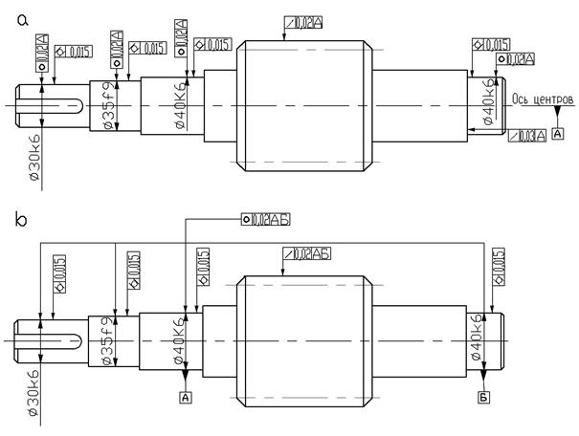

**Задание 2**. (**практическое, 3 балла)**

Определите абсолютную, относительную и приведенную погрешности

Класс точности амперметра 0,5. Пределы измерений от 0 до 50 А. Определите абсолютную погрешность измерений, зная, что класс точности прибора – это приведенная погрешность в %.

**Задание 3. (практическое , 4 балла )** Переведите результаты измерений, указанные во внесистемных единицах в системные

А) Масса изделия 0, 7 тонны

Б) Время 1 час 45 минут

В) Объем бака 15 литров

**Г)** Температура - 150 С

**Задание 4. (практическое 7 баллов)** Оцените качество изготовления деталей

сделав заключение словами : «годен», «брак»

|  |  |  |  |  |  |  |  |  |  |  |
| --- | --- | --- | --- | --- | --- | --- | --- | --- | --- | --- |
| Действительные  размеры, мм | Обозначение размера на чертеже, мм | | | | | | | | | |
| 10 | 10 | | 10 | | 10±0,2 | | 10 | 10 | |
|  | Заключение о годности | | | | | | | | | |
| 9.9 |  |  |  | |  | |  | | |  |
| 10,0 |  |  |  | |  | |  | | |  |
| 10.1 |  |  |  | |  | |  | | |  |

**Задание 5** (**практическое 3 балла**) Для стандарта **ГОСТ 3.1103 – 82 «ЕСТД. Основные надписи»** определите :

- к какому комплексу стандартов он принадлежит

- к какой группе принадлежит стандарт

- в каком году принят стандарт

**Задание 6 (теоретическое 15баллов)**

**Раздел 1 Метрология**

**1.Метрология это наука о ….**

А) видах и методах и средствах измерений

Б) методах измерений и способах достижения требуемой точности измерений

В) видах, методах и средствах измерений; способах достижения единства измерений

Г) измерениях, методах и средствах обеспечения их единства и способах достижения требуемой точности.

**2. К системным единицам физических величин относятся…**

А) длина;

Б) время;

В) скорость;

Г) температура

**3. Количественная оценка конкретной физической величины, выраженная в единицах данной величины называется …**

А) измерением

Б) значением физической величины

**4. Положительные результаты поверки средств измерений удостоверяются**

А) клеймом

Б) сертификатом

В) свидетельством

**5. Положение**  **«О метрологической службе ОАО «РЖД» - это**

А) законодательный акт

Б) нормативный документ

В) ведомственный закон

**Раздел 2 Стандартизация**

1**. Объектами стандартизации** **не могут быть** …  
  
А) процессы и услуги;  
Б) методы измерений и контроля;  
В) продукция;  
Г) авторские разработки.

2. **Обязательные требования для исполнения и применения к объектам технического регулирования устанавливаются ….**

А) законами РФ

Б) техническими регламентами

В) нормативами

Г) эталонами

3**. Пригодность одного изделия, процесса или услуги для использования вместо другого изделия, процесса или услуги в целях выполнения одних и тех же требований называется …..**

А) унификация

Б) взаимозаменяемость

В) распределение и классификация

**4. Система ЕСКД представляет собой комплекс …**

А) нормативных актов

Б) ГОСТов

В) нормативных актов, законов и ГОСТов

**5. Головная международная организация в области стандартизации называется …**

А) ИСО

Б) ДЕВКО

В) КАСКО

**Раздел 3 Сертификация и контроль качества**

**1. Системой сертификации называют совокупность...**

А). требований, предъявляемых к продукции

Б). участников и правил функционирования системы

В). правил по выполнению работ сертификации по данной системе

Г). стандартов,

**2. Создать систему добровольной сертификации могут ...**

А) Госстандарт Российской Федерации Б) юридическое лицо

В) индивидуальный предприниматель

Г) союз потребителей

**3. Система обеспечения качества продукции состоит из**

А) выполнения требований стандартизации

Б) выполнения требование метрологии

В) выполнения требований сертификации

**4. Документ, выданный по правилам системы сертификации для подтверждения соответствия сертифицированной продукции установленным требованиям называется ….**

А ) знак соответствия

Б) сертификат соответствия

В) декларация соответствия

**5**. В систему менеджмента качества ОАО «РЖД» входят требования ……

- к качеству перевозки грузов и пассажиров

- к качеству управления перевозками

- к технической обеспеченности перевозочного процесса

- к обслуживанию и ремонту технических средств железнодорожного транспорта

- к качеству предоставления услуг